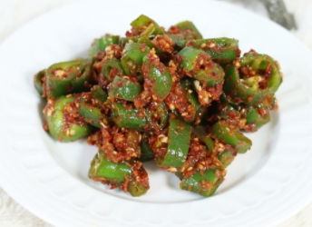

* 아삭이고추된장무침
* 요리재료  
  - 아삭이고추 5개

- 된장 1T

- 고추가루 1/2T

- 올리고당 3/4T

- 다진마늘 1/2T

-통깨 약간

* 만드는 법  
  ① 아삭이고추는 깨끗하게 씻고 먹기 좋게 썰어줍니다.  
  ② 잘라 놓은 아삭이 고추에 된장, 고추가루, 올리고당, 다진 마늘을 넣고 섞어줍니다.  
  ③.통깨를 뿌려 마무리합니다.
* 칼로리 : 81kcal
* 조리시간 : 8분

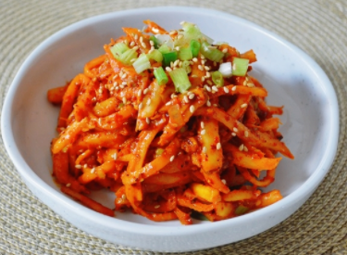

* 도라지무침
* 요리재료

- 도라지 200g

- 고추장 1T

- 고추가루 1T

- 설탕 1T

- 다진 파 1T

- 참기름 1T

- 다진 마늘 1/2T

- 깨소금 1/2T

* 만드는 법  
  ①도라지를 물을 약간 부운 뒤 소금으로 바락바락 문질러줍니다.   
  ② 고추장, 고추가루, 설탕, 다진 파, 참기름, 다진 마늘, 깨소금을 넣고 양념을 만들어 줍니다.  
  ③ 도라지와 양념을 잘 버무려줍니다.
* 칼로리 : 100 kcal
* 조리시간 : 10분



* 콘샐러드
* 요리재료  
  - 옥수수 통조림 200g

- 피망 1/5개

- 홍피망 1/5개

- 양파 1/4개

- 식초 1큰술

- 설탕 1큰술

- 소금 1/2큰술

- 올리브유 3/2큰술

* 만드는 법  
  ① 옥수수는 체에 밭쳐 물기를 뺀다. 청피망, 홍피망은 씨를 제거하고 양파와 사방 0.5cm 크기로 다진다.  
  ② 볼에 식초, 설탕, 소금, 올리브유를 넣고 골고루 섞은 후 옥수수, 청피망, 홍피망, 양파를 넣고 버무린다.
* 칼로리 : 234kcal
* 조리시간 : 8분

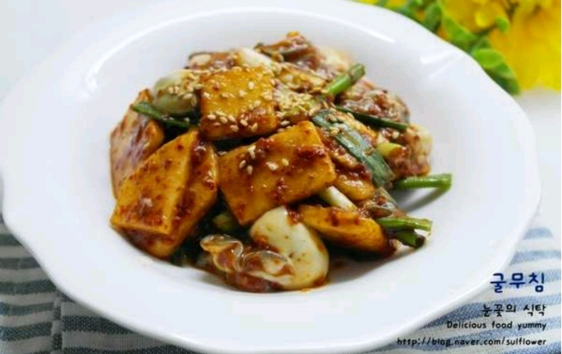

* 굴무침
* 요리재료  
  - 굴 200g

- 실파 3개

- 배 1/4개

- 고추가루 2T

- 간장 1T

- 다진 마늘 1/2T

- 참기름 1T

-설탕 1/4T

-통깨 약간

* 만드는 법  
  ① 굴을 조물조물해 뻘을 빼준 후 소금물로 헹궈줍니다.  
  ② 배는 나박 썰기로 썰어주고 쪽파는 3cm크기로 썰어주세요.  
  ③ 모든 요리재료를 잘 섞어주세요.  
   통깨를 뿌려 마무리해주세요.
* 칼로리 : 58 kcal
* 조리시간 : 15분

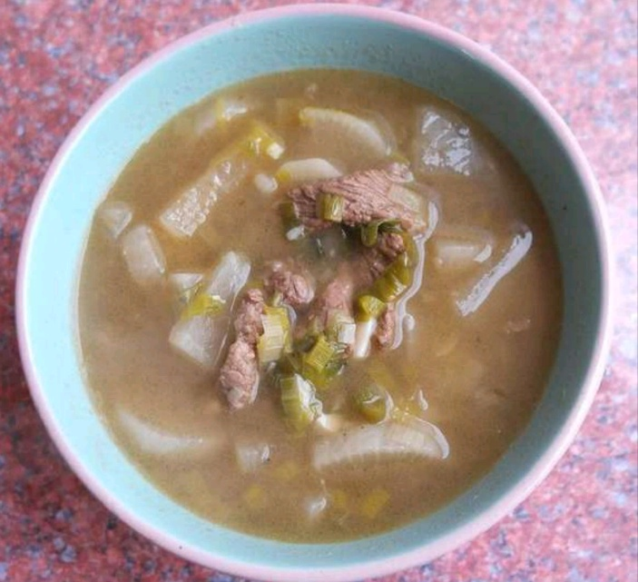

* 소고기무국
* 요리재료  
  - 국거리용 소고기 200g

-무 2컵

- 다진 마늘 1T

- 소금 약간

- 후추 약간

- 국간장 3T

- 대파 1T

-참기름 약간

* 만드는 법  
  ① 무를 나박하게 썰어준 후 다진 마늘과 무를 참기름에 먼저 볶아줍니다..  
  ② 무가 어느정도 말랑해지면 소고기를 넣고 계속 볶아준 후 다음 소금, 후추로 간을 해주세요.  
  ③ 대파를 썰어준 후 대파와 간장도 넣고 계속 볶다가 물을 넣고 끓여주세요.
* 칼로리 : 112 kcal
* 조리시간 : 30분